Bài thực hành 3: BẢNG ĐIỂM CỦA EM

Bài tập 4 :
Em hãy mở bảng tính mới và lập bảng điểm như hình dưới đây Lập công thức để tính điểm tổng kết của em theo từng môn học vào các ô tương ứng trong cột G.
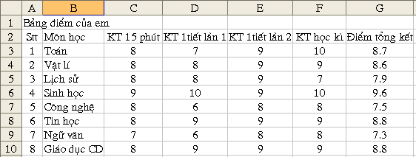

- Tính Điểm tổng kết là TB cộng của các điểm kiểm tra sau khi đã nhân hệ số (KT 15 phút : hệ số 1, KT 1 tiết : hệ số 2, KT học kì : hệ số 3).
VD : Tại ô G3 ta nhập công thức :
=(C3+D3*2+F3*2+g3*3)/8
- Lưu bảng tính với tên Bảng điểm của em và thoát khỏi chương trình.

Bài 4: SỬ DỤNG CÁC HÀM ĐỂ TÍNH TOÁN

- Hàm trong chương trình bảng tính
- Hàm là công thức được định nghĩa từ trước, sử dụng hàm giúp việc tính toán dễ dàng và nhanh chóng hơn.

2) Cách sử dụng hàm
* Bước 1: Chọn ô để thực hiện
* Bước 2: Gõ dấu =
* Bước 3: Gõ hàm (đúng nghuyên tắc hàm)
* Bước 4: Nhấn Enter

